Møtereferat for Sjølvik Vel styre møter 2026

Index
1. Kjekt å vite Sjølvik Vel 3
2. Sjølvik Vel møte onsdag 22 april, Stokkaveien 22 5
2.1 Saker for diskusjon: 5
3. Sjølvik Vel 6

Styret består av:
Edvard Gjerde – Leder
Synnøve Ueland – Styremedlem
Torill Lie Bjerke – Styremedlem
Marit Eliassen – Kasserer/Styremedlem
Leif Frøyland – Sekretær/ Styremedlem
Tove Vatsvåg Nylund - Vara medlem
Randi Østensen – Vara medlem
Festkomite bestått av:
• Hanne Gjerde
• Sine Totland
• Nina Selvik
Valgkomite består av:
•Per Inge Veggeland
• Jostein Aspelund

Kjekt å vite Sjølvik Vel:
• Motorferdsel Søknad Sandes Kommune
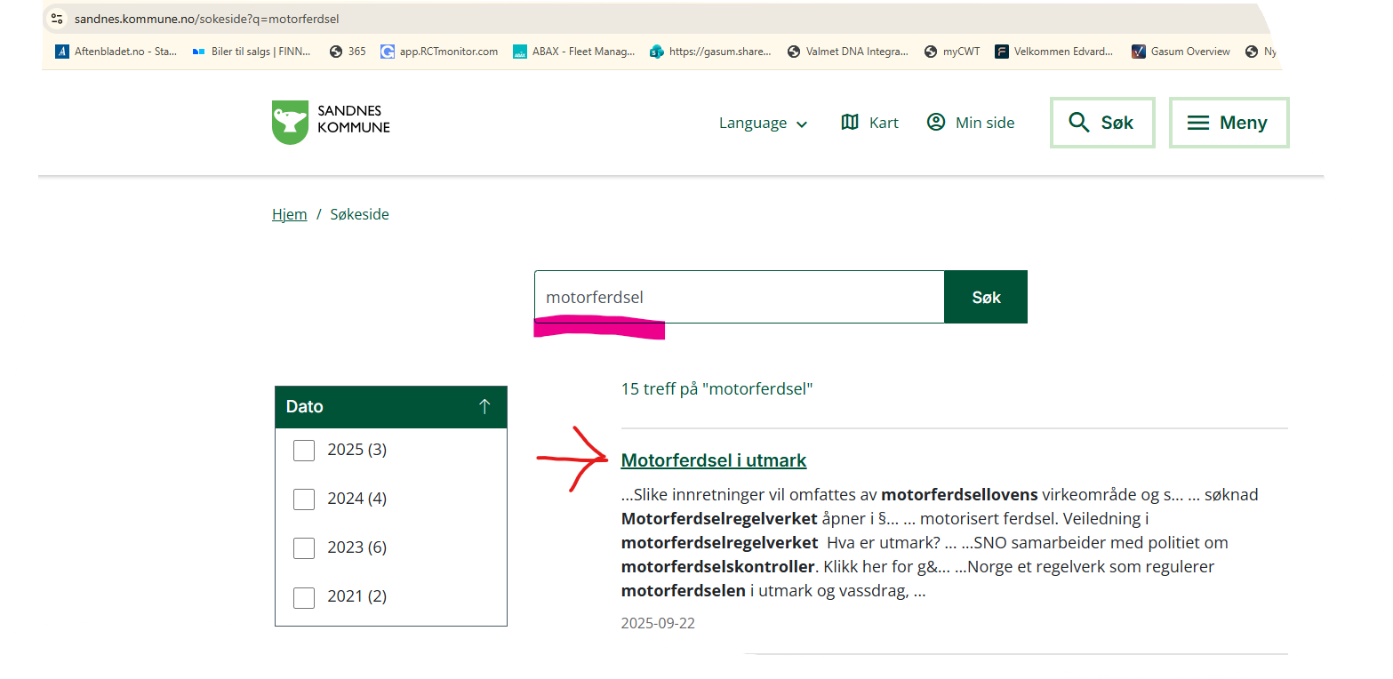
• web.ansvarlig på nettsiden - Jorunn K. Jonassen, e-post: j.knuds@outlook.com
• Hogst og hage - trefelling v/Håvard Klingsheim, tlf: 92244785
• Sandnes Kommune ang stier/felles interesse for å bevare Sjølvik, Audun; rådgiver friluftsliv, tlf: 97123739, e-post: audun.laugaland@sandnes.kommune.no
• Naturforvalter Sandnes kommune, Peter Øygard Oma, tlf: 95764984, e-post: peter.oygard.oma@sandnes.kommune.no

Hjertestartere på Sjølvik Hyttefelt
På hyttefeltet vårt finnes det 7 hjertestartere (HS) Det er foreningens ansvar å holde batterier på disse og bestille evt utstyr til vedlikehold i tide. Den som har hjertestaren på sin hyttevegg er ansvarlig for å oppdatere via melding til 113-sentralen, at alt er ok. Når dette gjøres, vil HS være synlig og tilgjengelig for folk i nød via 113-appen / kartet. Dette gjøres 2-3 ganger i året og viktig for å være on-line. 7 nye batterier ble byttet i 2026.
Hjertestarterregister.113.no eller telefon 90 400 423.
Deler bestilles:
Rune Byre rune.byre@rodekorsforstehjelp.no
Regionsleder SørVest | Røde Kors Førstehjelp
Nikkelveien 14, 4313 Sandnes Tel: +47 56 12 37 00 | Mob: +47 959 17 152
www.rødekorsførstehjelp.no
- Hjertestarere - 7 stk, plassert hos:
1. Glenn Scheie - Krambuneset 32 tlf: 90850079 - "Maribu"
2. Geir Jonassen - Krambuneset 84 tlf: 97468987 - v/Trafo/tlf-kiosk
3. Odd Kåre Fuglestad – Espefjellvn 60 tlf: 92083406 - "Krysset v/steinmuren"
4. Kjell Tore Hustvedt - Espefjellvn. 94 tlf: 95160082 - v/ D-plassen
5. Ingvald Sviland - Krambuneset 117 tlf: 95030720 - "Badevigå"
6. Ketil Nylund - Krambuneset 104 tlf: 99229600 - "Lykkligagatan"
7. Rolf Inge Sotberg - Hestvigstien 92 tlf:92222515 - v/Hestånå

  - Soneansvarlige / Dugnadskontakter:
Sone 1: Tor Arne Johannesen
Sone 2:
Sone 3: Ketil Nylund
Sone 4: Tønnes Rygg
Sone 5: Marthon Michaelsen
Sone 6: Geir Jonassen
Sone 7:
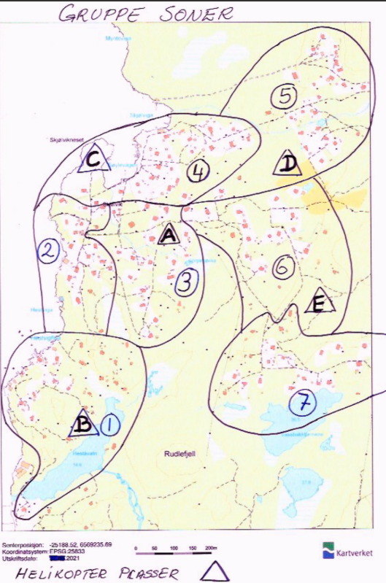

Sjølvik Vel møte onsdag 22 april, Stokkaveien 22
Til stede: Edvard Gjerde, Leif Frøyland og Tove Vatsvåg Nylund. Følgende var ikke til stede: Synnøve Ueland, Torill Lie Bjerke, Marit Eliassen,

Saker for diskusjon:
Årsberetning Sjølvik Vel 2025
Sendes ut til medlemmer, sammen med medlemslisten.
. Brønnøy sundt register må oppdateres med nye medlemmer nye og ta ut Elisabeth?

Sankthans på berget planlegges for 27.Juni 2026
Hvem kan hjelpe til her?
(Aktiviteter, Lapskaus og kaker) Høyttaler / div. utstyr står pr dd hos Marit Eliassen.

Vedlikehold på Sjølvik
- Vedlikeholde stiene på Sjølvik. Det trengs å fylle på grus på enkelte områder/stier. Medlemmer kan melde behov for vei grus etter behov til velforeningen. Utføres på dugnad.

- Trapp til brygga ved fossen er denne nå ok.
Tove sender en melding til kommunen at rekkverkstau er dårlig festet.

- Betongdekke ved trappen til Sjølvik kai er ikke opparbeidet av kommunen.
Kjetil og Tove sjekker opp for veien videre.

- Telefonkiosken Trenger opprydning. Utdatert utstyr og mye rot. Råtten dør / maling.
Det var en person som melte seg på års møte?

- Stupebrett må overhales da det er i dårlig forfatning.
Varsle kommunen for godkjennelse av prosjekt?
kjøpe tjeneste av tømmer firma eller klarer vi å få gjort dette på dugnad?
Leif sjekker opp fremgangs måte med sandes kommune.

Kontainer / planlegger vi Andre Dugnader for 2026?
Toril Ordner kontainer og informerer medlemmer.

- Trær
Oppfordrer hytteeiere til å holde trær nede. Det er en positiv trend der flere tar ned store trær på eiendommene sine, vi håper det blir mer av dette fremover.

- Kaihus
Trenger maling innvendig og montere opp nye pleksi glass.
Tove ser på denne saken.

Ramponerte hytter langs stiene
vi Jobber ikke videre med denne saken.

Vedtektene for SJØLVIK VEL
Ble gjennomgått, sist revidert 10 mars. 2022.

Sjølvik Vel



